Московский государственный технический университет им. Н.Э. Баумана

Факультет «Информатика и системы управления»

Кафедра «Системы обработки информации и управления»


“Методы машинного обучения”

Домашнее задание

Студент группы ИУ5-24М

Петропавлов Д.М.

___________ Дата

___________ Подпись

Москва 2020
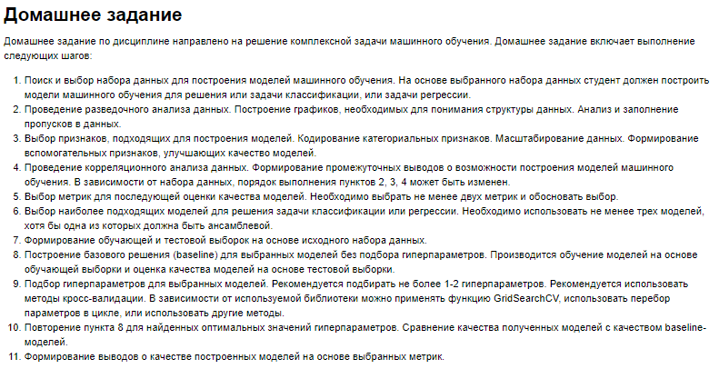
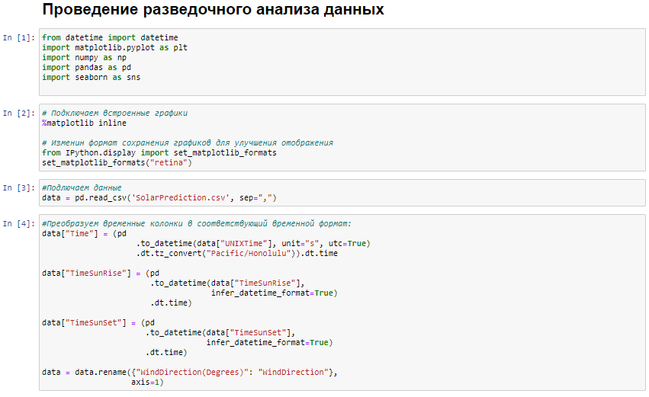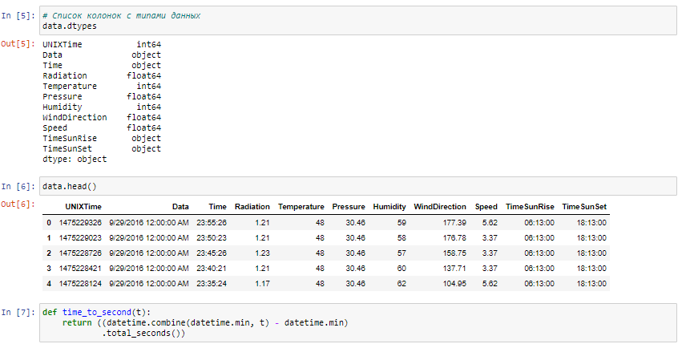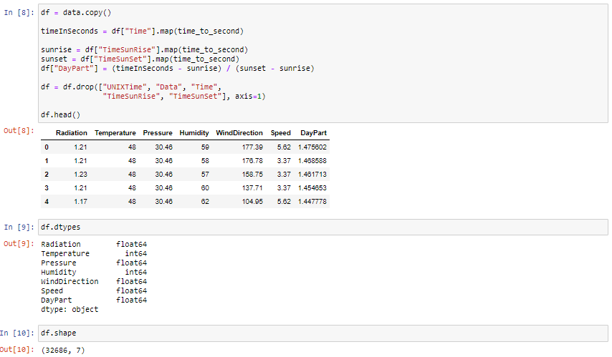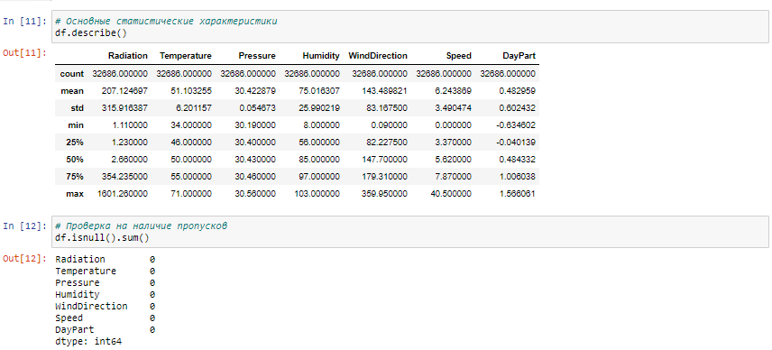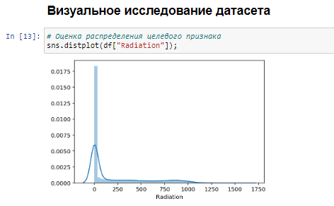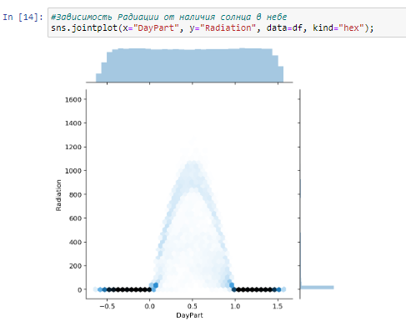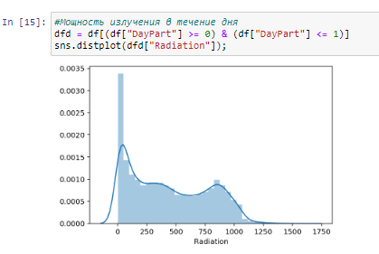
Парные диаграммы
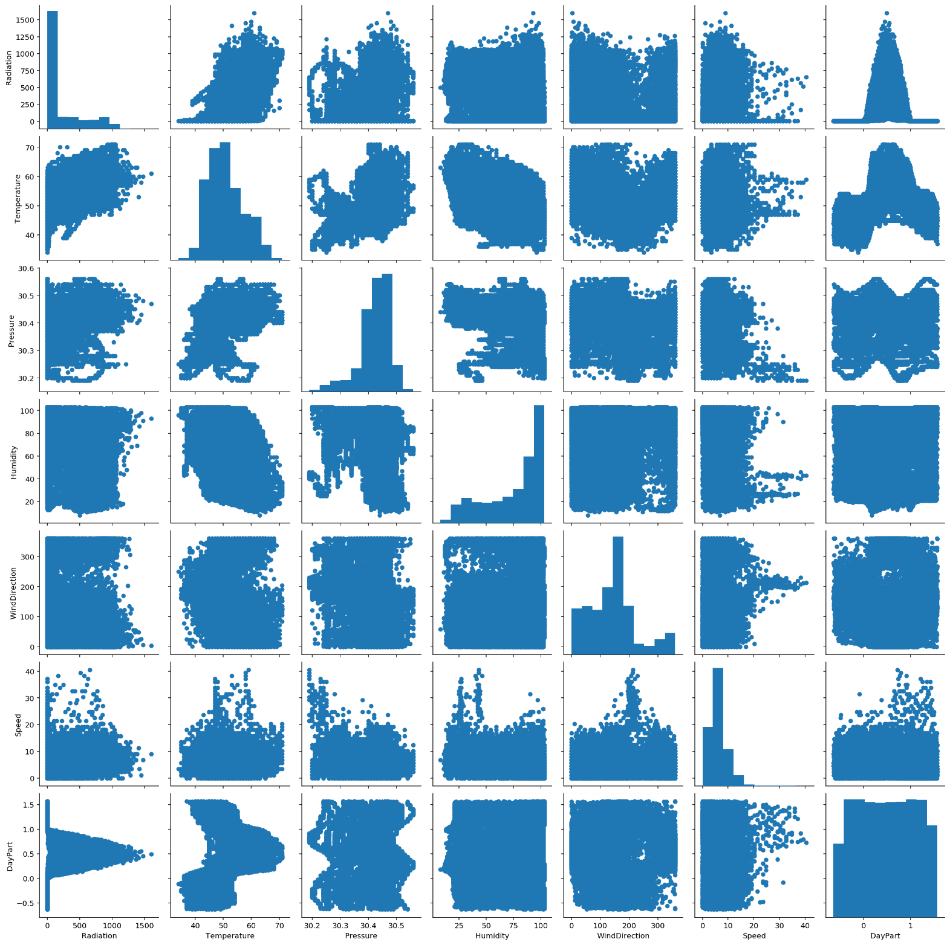
Видно, что зависимости между колонками весьма сложные и в большинстве своём нелинейные. Какого-то показателя, точно определяющего мощность излучения, не наблюдается. Вместе с тем чётко видно, что время суток ограничивает мощность излучения сверху, что вполне может быть полезно для модели машинного обучения.
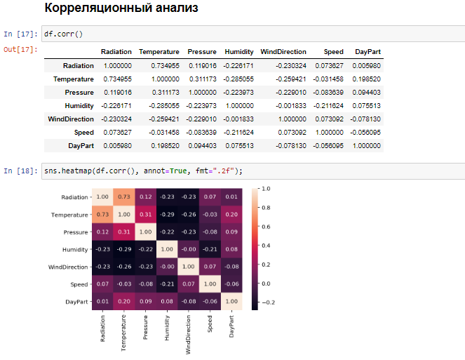
Видно, что мощность солнечного излучения заметно коррелирует с температурой, что было показано выше с помощью парного графика. Остальные признаки коррелируют друг с другом довольно слабо.
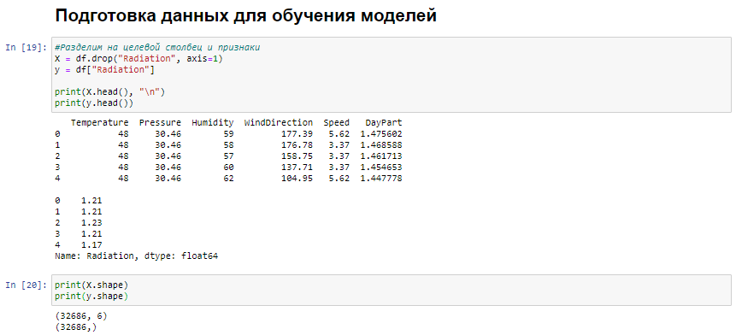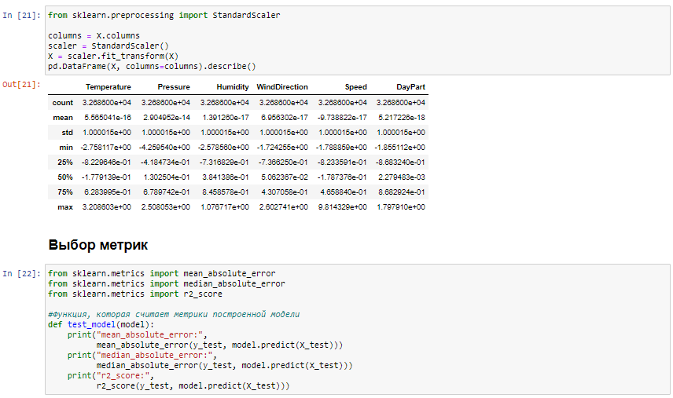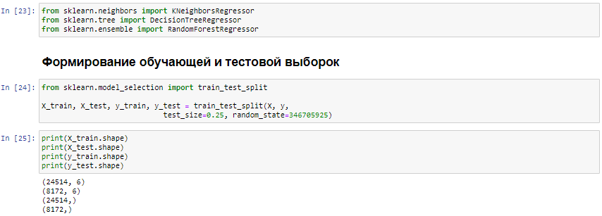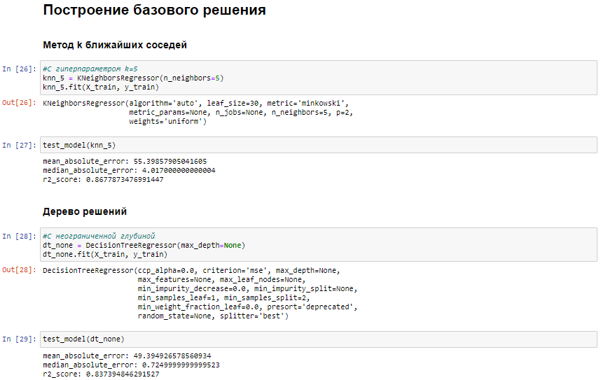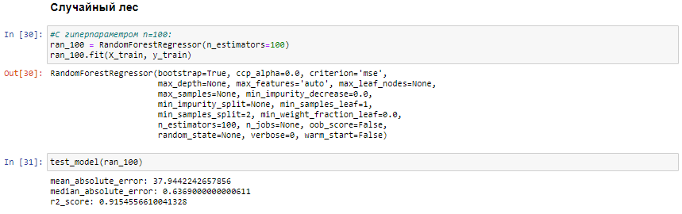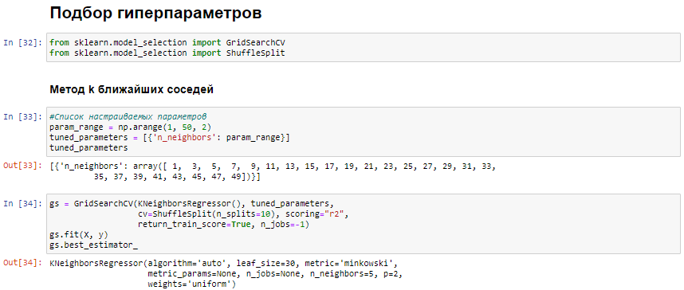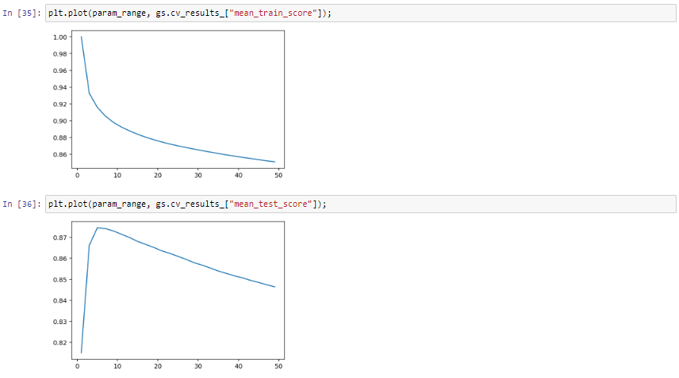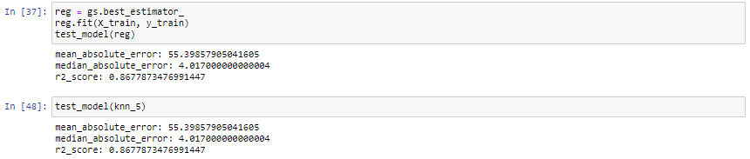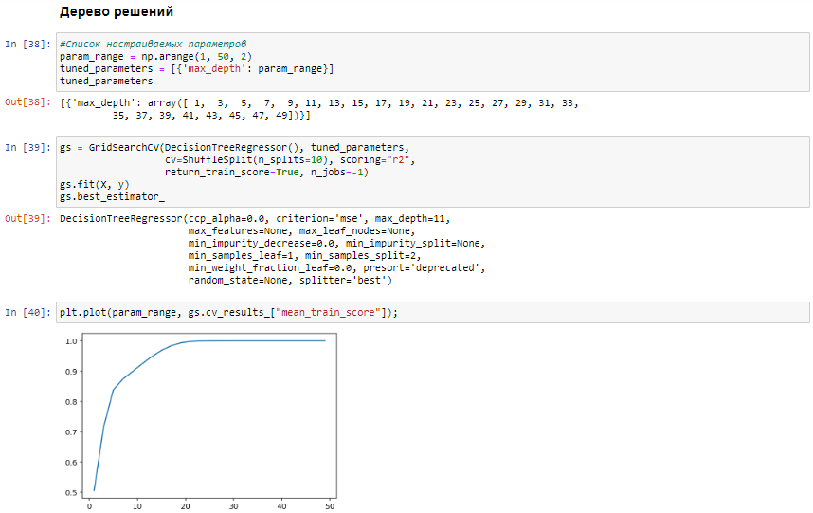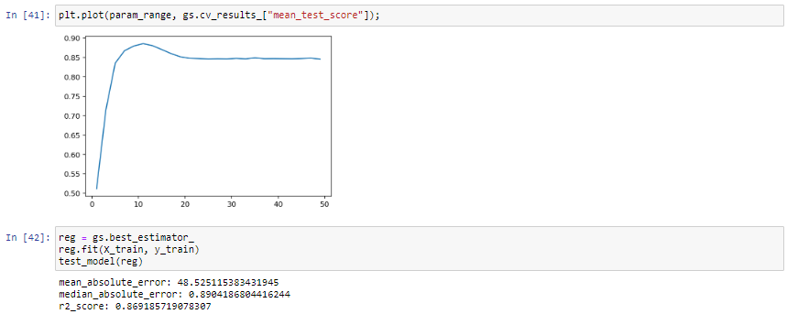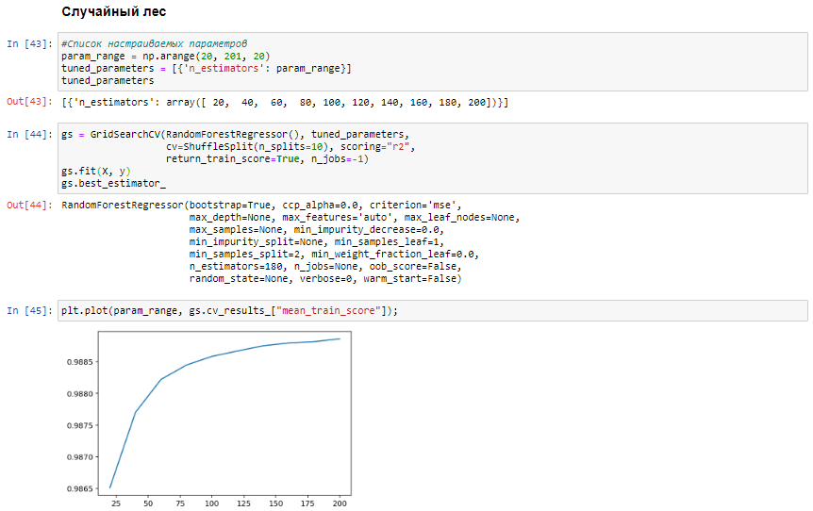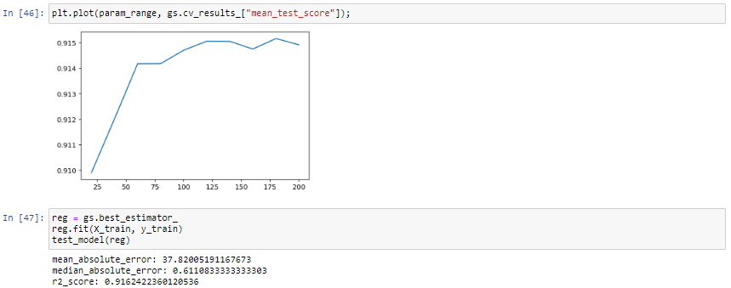
Вывод
Все построенные модели обладают хорошими показателями, но ансамблевая модель показала лучшие характеристики, следовательно, для работы лучше использовать именно ее.

